راهنمای
پرورش آسان سگ
(شامل ده درس کلیدی)

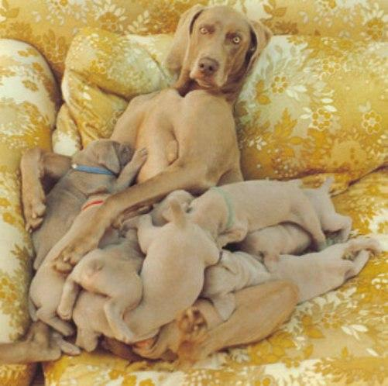

تهیه کننده:
دکتر وت

Doctorvet.ir
زمستان 94

فهرست مطالب:

بخش اول: انگیزه های نگهداری سگ

- نوع استفاده از سگ
- انتخاب سگ
- چه سگی از همه بهتر است
- نژادهای دو رگه

بخش دوم: مراحل پرورش و نگهداری سگ

- درس اول: نحوه برخورد با یک توله سگ جدید

الف) برخورد اولیه
ب) سازش پیدا کردن با محیط
ج) بچه ها و توله ها
چ) پرستار خوبی برای سگهایتان باشید
ح) اقدامات اولیه
د) محل خواب
ذ) قفس
ر) ریسمانگذاری
ز) مشکل پارس کردن

- درس دوم: تغذیه توله سگ
- درس سوم: توالت رفتن
- درس چهارم: تنها ماندن در خانه
- درس پنجم: حمام کردن سگ
- درس ششم: برس و شانه کردن سگها

الف) روش شانه کردن
ب) استفاده از برس مویی
ج) برس کردن سگهای موبلند
چ) برس کردن سگهای مو متوسط

- درس هفتم: تمیز کردن چشمها
- درس هشتم: مراقبت از گوشها
- درس نهم: کوتاه کردن ناخنها
- درس دهم: مراقبت از دندانها

